Паспорт конкурсной работы
Название конкурсной работы | «Система работы образовательной организации по реализации духовно-нравственного образования и воспитания в классах казачьей направленности»
Авторы (Ф.И.О. полностью), должность | Колпашникова Светлана Ивановна, учитель  Соколова Пелагея Юрьевна, учитель  Яриш Анастасия Михайловна, учитель
Школа- полное и краткое наименование | Муниципальное бюджетное общеобразовательное учреждение средняя общеобразовательная школа 27, МБОУ СОШ 27
Адрес, номер телефона, электронная почта ОО | Г. Новороссийск, с. Мысхако, ул. Школьная, д.5  Тел. 71-83-54. sch27@gorono.ru

Пояснительная записка
Тема работы: «Система работы образовательной организации по реализации духовно-нравственного образования и воспитания в классах казачьей направленности»
В современном мире духовно-нравственное образование и воспитание младших школьников является актуальной проблемой. Ведь от этого зависит дальнейшее развитие ребенка, раскрытие его способностей, становление личности. Именно духовно-нравственное воспитание, как фактор успешной социализации, может оказать сегодня свое эффективное влияние на развитие детей. В настоящее время проблема духовно-нравственного образования и воспитания детей стала чрезвычайно актуальной в связи и с заметным ухудшением нравственного и духовного состояния подрастающего поколения, которое проявляется в искажении нравственного сознания, эмоциональной, волевой и социальной незрелости. У детей нередко искажены представления о доброте, милосердии, справедливости, гражданственности. Характерными причинами этого явились: отсутствие четких положительных жизненных ориентиров, резкое ухудшение морально-нравственной обстановки в обществе, смена ценностных ориентиров современного общества. Ведь современные дети живут и развиваются в совершенно иных социокультурных условиях, чем их ровесники 25–30 лет назад. Занятость родителей, разрыв поколений, отсутствие «дворовой» социализации, изолированность ребенка в семье, технологизация детской субкультуры и другие тенденции негативно отражаются на социализации современных детей. Нарастание негативных тенденций происходит и в подростковой среде (повышенная агрессивность, дефицит гуманных форм поведения, отчужденность, изолированность и пр.). Все меньше времени остается у взрослых на общение с детьми, а ребенок оказывается незащищенным от всего многообразия переживаний, окружающих его в современном мире. Вследствие чего формируется неправильное отношение к поступкам и действиям людей, что приводит к негативным последствиям в виде агрессии, непонимания другого человека, незнания того, как лучше и правильно реагировать на боль другого человека.
Проблемы духовно-нравственного воспитания необходимо решать на самых ранних этапах развития ребенка - в начальной школе, когда закладывается фундамент социально значимых личностных и гражданских качеств человека. Именно поэтому приоритетным направлением в начальной школе становится духовно-нравственное развитие личности ребенка. Федеральный государственный образовательный стандарт (ФГОС) начального образования определяет духовно-нравственное развитие и воспитание детей первостепенной задачей современной образовательной системы. Стандарт направляет на решение таких задач, как приобщение детей к социокультурным нормам, традициям семьи, общества и государства, объединение обучения и воспитания в целостный образовательный процесс на основе духовно-нравственных и социокультурных ценностей и принятых в обществе правил и норм поведения; формирование общей культуры личности детей, развитие их социальных, нравственных, эстетических, интеллектуальных, физических качеств, а также инициативности, самостоятельности и ответственности ребенка.
Задумываясь об истоках нравственных чувств, следует обратиться к впечатлениям детства. Важно сформировать у ребенка умение анализировать поступки, чувства, мысли; научить его бережно относится к своей семье, друзьям, другим людям, животным. Ребёнок с самого начала должен учиться совершать поступки, правильно реагировать на трудности; уметь строить свои отношения с другими людьми на основе нравственных норм нашего общества. То, что заложено в детстве, определяет всю дальнейшую жизнь человека. Детский жизненный опыт, эмоции, впечатления делают нас теми, кем мы становимся в своей взрослой жизни. Подчеркнем, что духовно-нравственное образование и воспитание - это процесс долговременный, предполагающий внутреннее изменение каждого ребенка, который может найти отражение не здесь и не сейчас, в начальной школе, а гораздо позднее, что затрудняет оценку эффективности проводимой деятельности, но не уменьшает значимости данной работы. Вырастить ребенка, воспитать в нем человека, личность - задача нелегкая, очень ответственная, но благодарная и она определила направление нашей работы «Система работы образовательной организации по реализации духовно-нравственного образования и воспитания в классах казачьей направленности». Отметим, что данную работу по реализации духовно-нравственного образования и воспитания мы проводим в классах казачьей направленности, где большую помощь оказывает казачий наставник.
Цель проекта:
создание оптимальных условий для успешной социализации обучающихся начальных классов казачьей направленности средствами духовно-нравственного образования и воспитания.
Задачи проекта:
- познакомить обучающихся с системой общечеловеческих норм, правил и требований к поведению личности в современном мире;
- интегрировать содержания духовно-нравственного образования и воспитания в игровую и творческую деятельность обучающихся;
- создать игровое и образовательное пространство, способствующееуспешной социализации детей и их благополучному духовно-нравственному образованию и развитию;
- формировать духовно-нравственные чувства на основе изучения культуры страны и родного края, знакомства детей с культурой, бытом, традициями, праздниками русского народа и народов России;
- оптимизировать работу с семьями обучающихся (собрания, праздники, соревнования, участие в конкурсах и др.);
- способствовать восстановлению традиционного образа семьи, как величайшей святыни; воспитанию традиционной бытовой и семейной культуры, потребности в ответственном и заботливом отношении к членам своей семьи;
- формировать у обучающихся чувства собственного достоинства как у представителя своего народа, чувства гордости за свой народ и его культуру и толерантного отношения к представителям других национальностей;
- воспитать любовь к природе родного края (развивать интерес к природе, желание ее беречь и сохранять; формировать элементарные знания природоохранной деятельности, бережное отношение к растениям и животным, любви к ним);
- формировать уважительное отношение к труду и творчеству, ознакомление с основными профессиями; развивать дисциплинированность; формировать бережное отношение к результатам своего труда и труда других, бережное отношения к предметам, личным вещам; формировать отрицательное отношения к таким проявлениям как лень, небрежность, неаккуратность и т.д.;
- создать атмосферу дружбы и сотрудничества в детском, а также в педагогическом коллективах;
- повысить творческую активность педагогов.
Участники проекта: учителя начальных классов, специалисты, родители детей, социальные партнеры.
Срок реализации проекта: 4 года
Ожидаемые результаты проекта:
– создание системы духовно-нравственного образования и воспитания обучающихся в классах казачьей направленности, основанной на учете возможностей, потребностей обучающихся и на объединении усилий всех участников педагогического процесса;
– расширение у обучающихся понятий о доброте, милосердии, сочувствии, великодушии, справедливости, гражданственности и патриотизме; о семейных традициях, об особенностях семейных отношений; о духовных и нравственных ценностях; о ценностном отношении к здоровому образу жизни, к окружающему миру;
– обобщение педагогического опыта по духовно-нравственному образованию и воспитанию обучающихся.
– оптимизация основ духовно-нравственной культуры в семьях обучающихся, что приведет к снижению отрицательных жизненных моментов в семьях обучающихся и к эффективной социализации в социуме;
– формирование у родителей понимания того, что семья, как первый наставник ребёнка, может воспитать в детях духовные и нравственные ценности, любовь и почтение
Область применения:
Формы работы с обучающимися:
- интерактивные занятия, беседы, целевые прогулки, наблюдения, экскурсии (приложение 1);
- игры, праздники, литературные вечера, встречи с интересными людьми (приложение 2);
- выставки, конкурсы, оформление мини-музеев и выставок (приложение 3);
- чтение художественной литературы, проведение литературных вечеров (приложение 4);
- знакомство с профессиями казаков, экскурсии в казачьи курени (приложение 5);
- посещение храмов , проведение бесед со священником (приложение 6).
Формы работы с педагогами:
методические объединения, педагогические советы, семинары, консультации, конкурсы, анкетирование, обмен опытом, самообразование, курсы повышения квалификации, мастер-классы.
Формы работы с родителями:
родительские собрания, дни открытых дверей, консультации, вечера отдыха, выставки, праздники, совместные экскурсии, походы выходного дня.

ПРИЛОЖЕНИЕ 1
Интерактивные занятия, беседы, целевые прогулки, наблюдения,
экскурсии

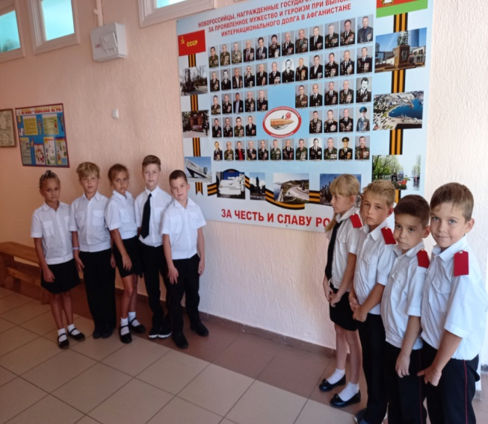
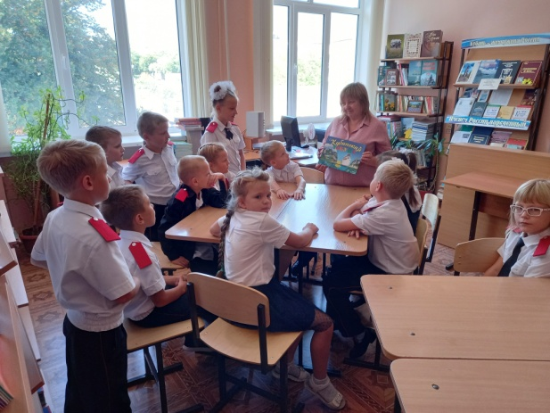

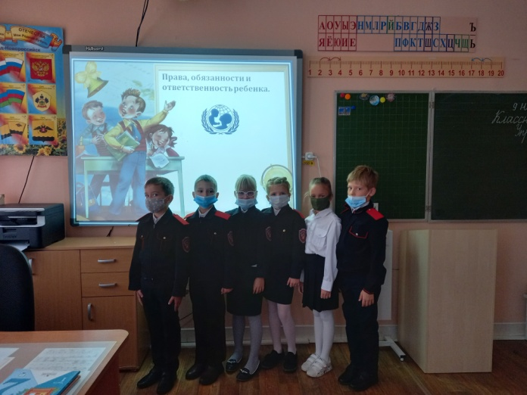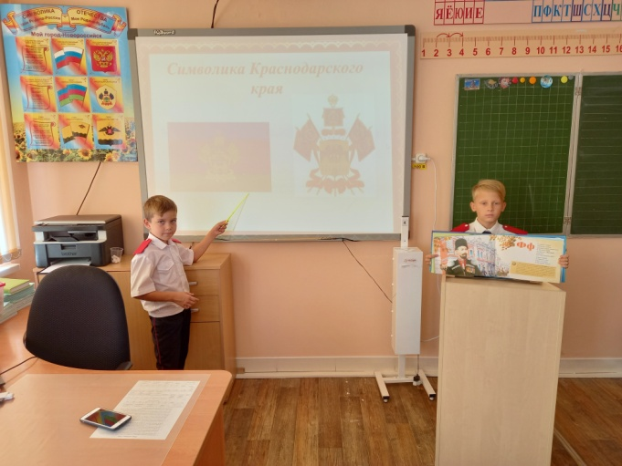
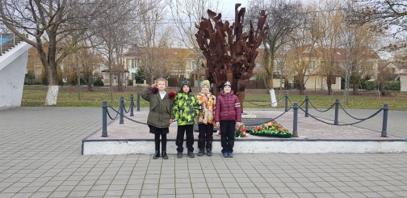

ПРИЛОЖЕНИЕ 2
Игры, праздники, литературные вечера, встречи с интересными людьми

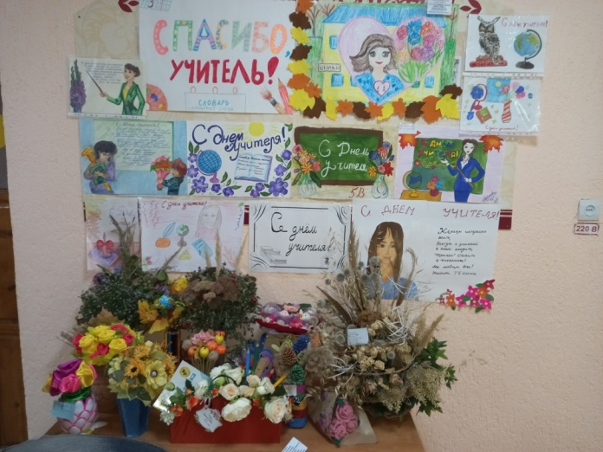
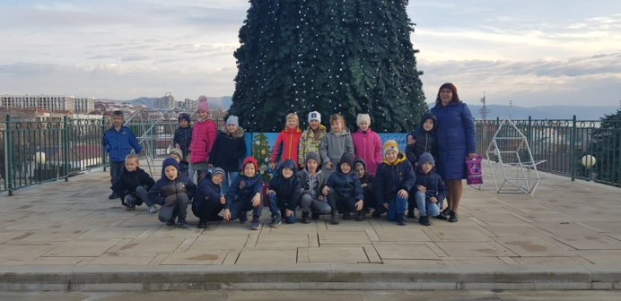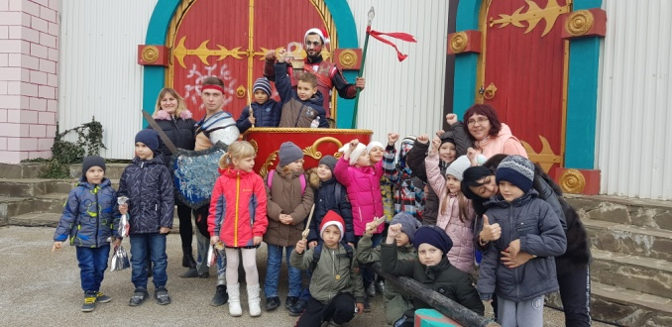
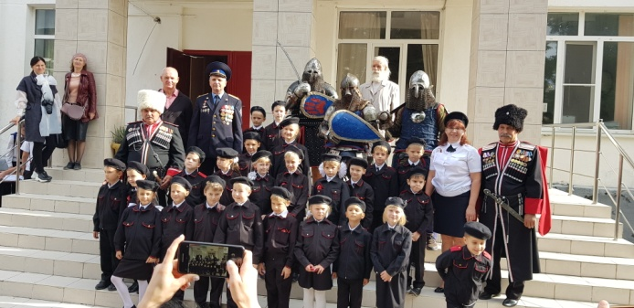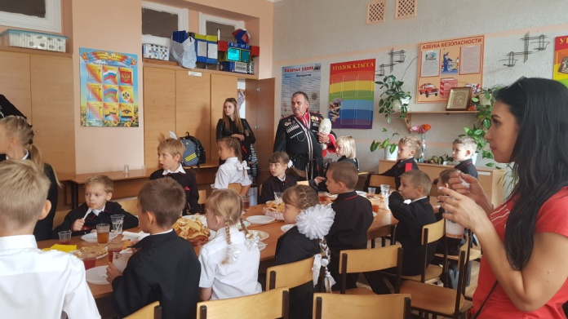
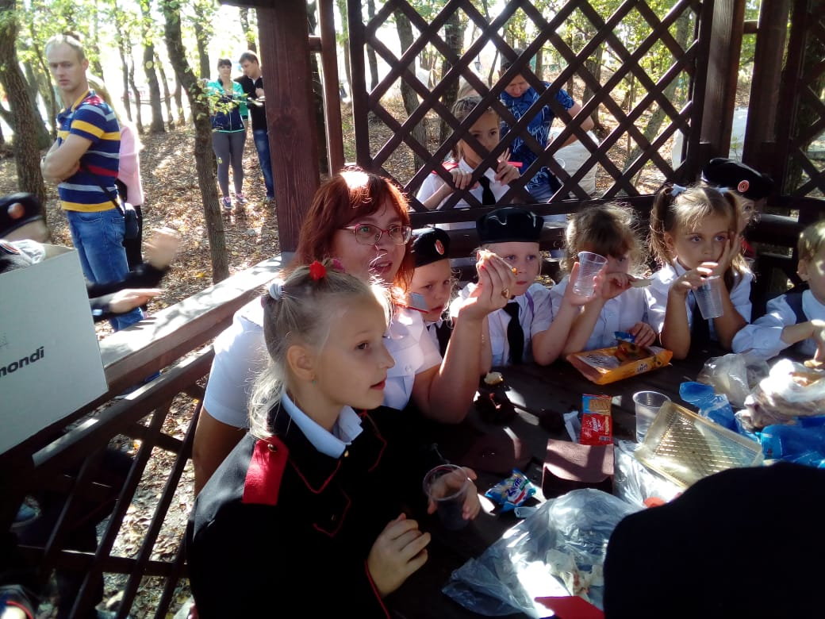

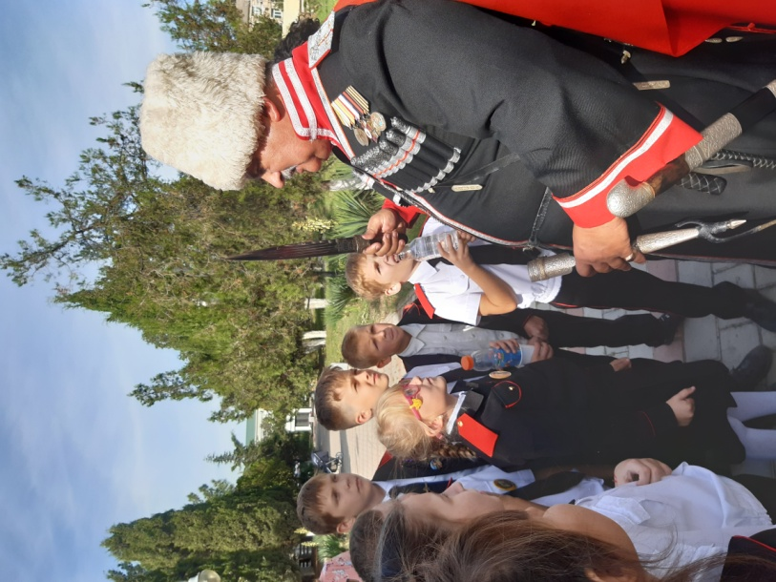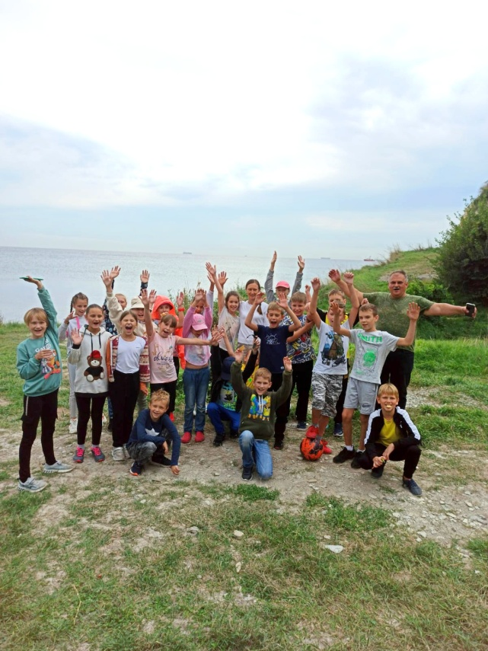

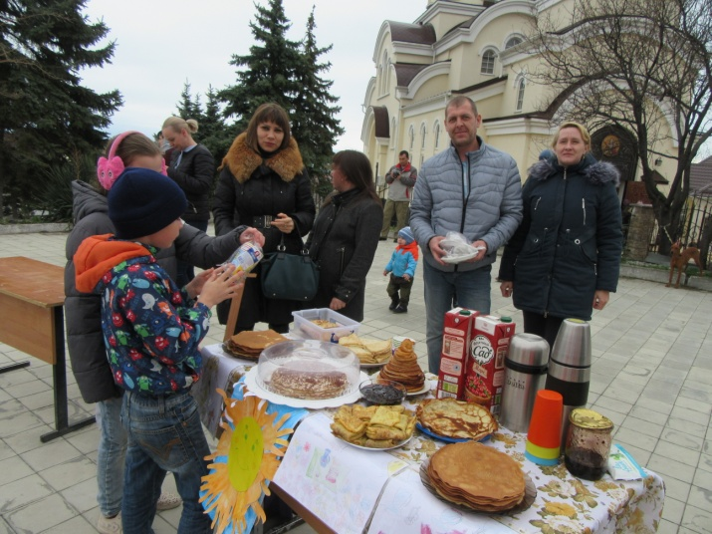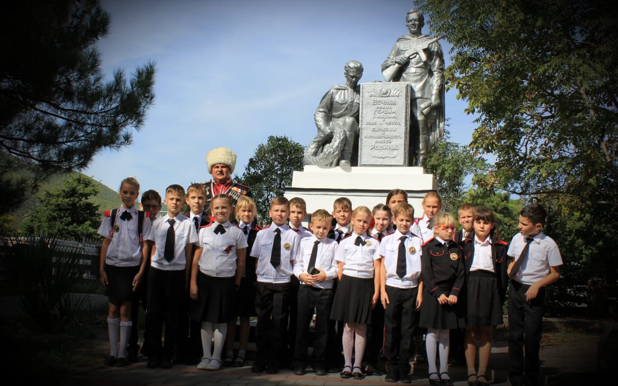

ПРИЛОЖЕНИЕ 3
Выставки, конкурсы, оформление мини-музеев и выставок

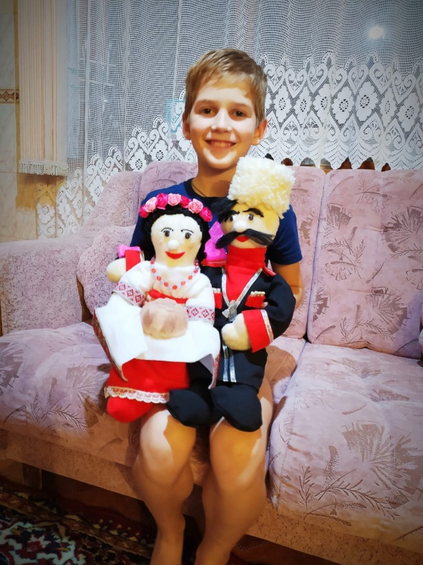

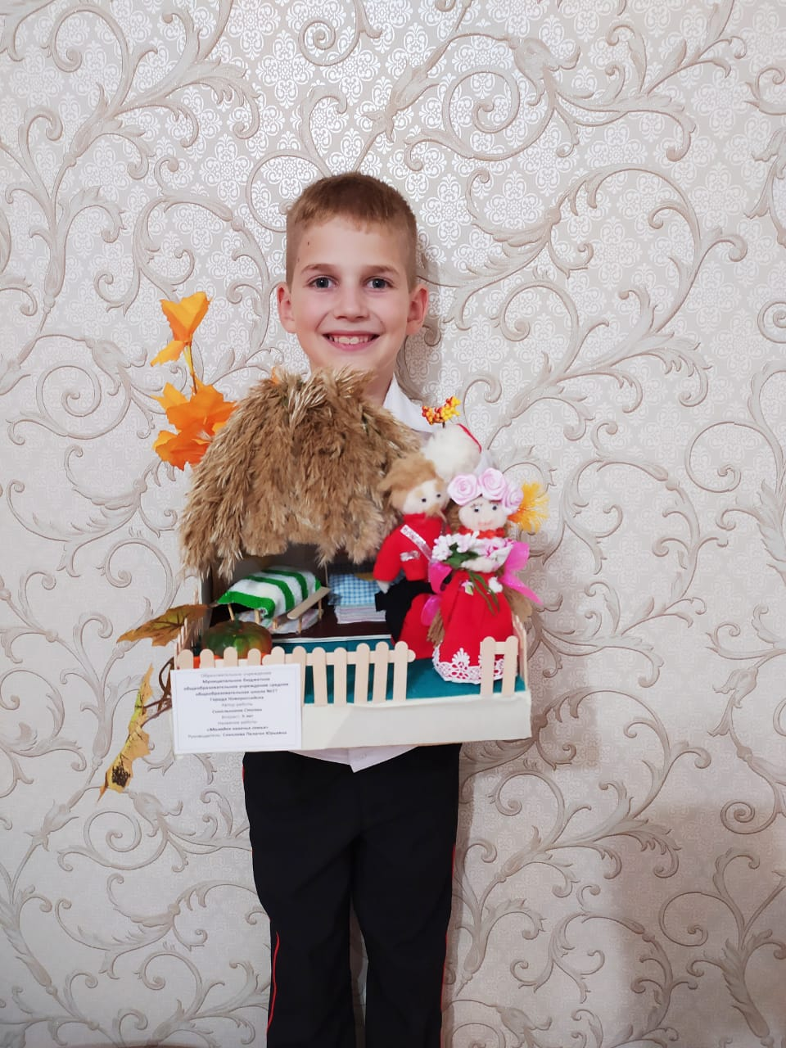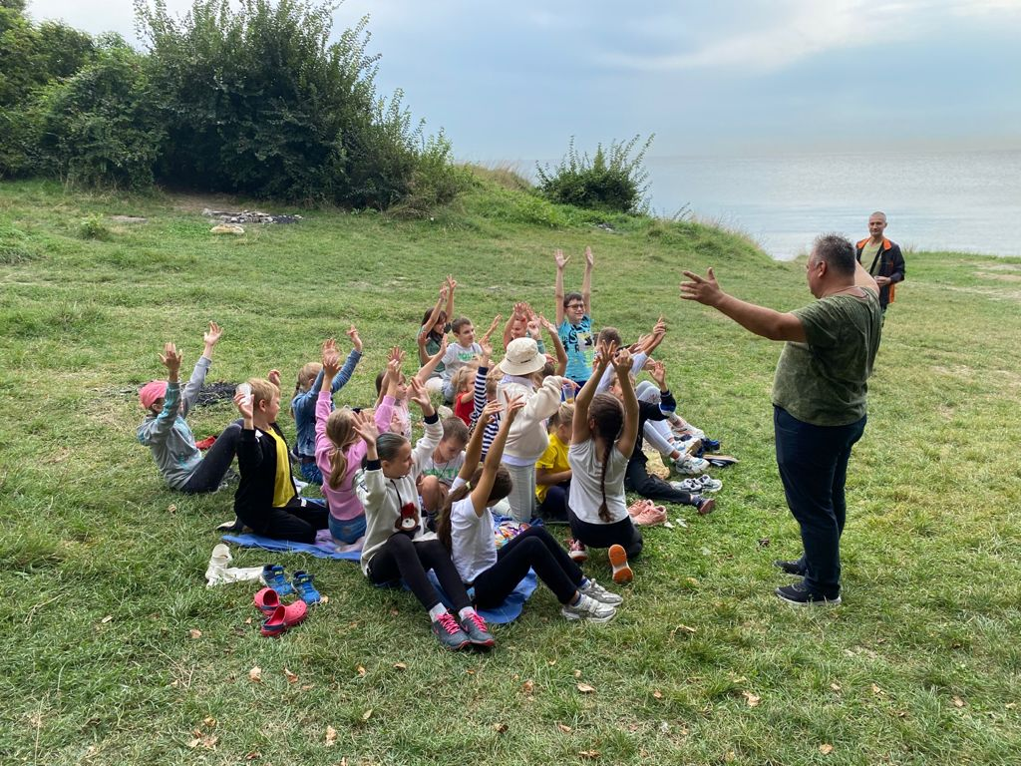

ПРИЛОЖЕНИЕ 4
Чтение художественной литературы, проведение литературных вечеров
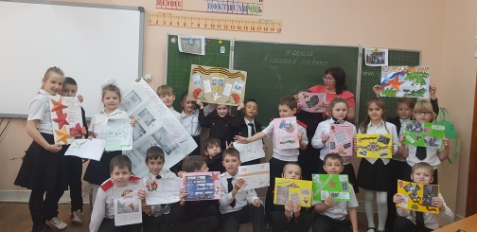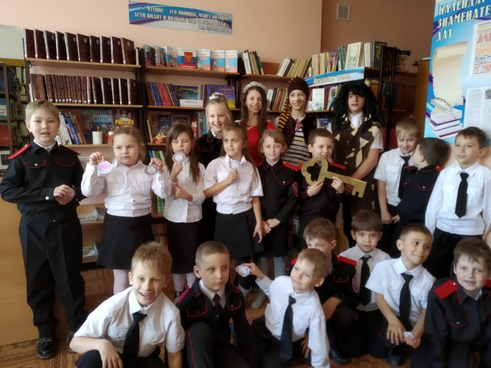
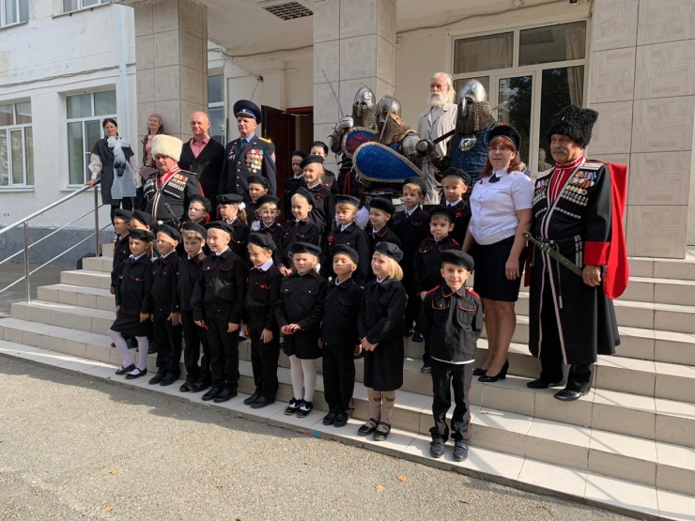

ПРИЛОЖЕНИЕ 5
Знакомство с профессиями казаков, экскурсии в казачьи курени
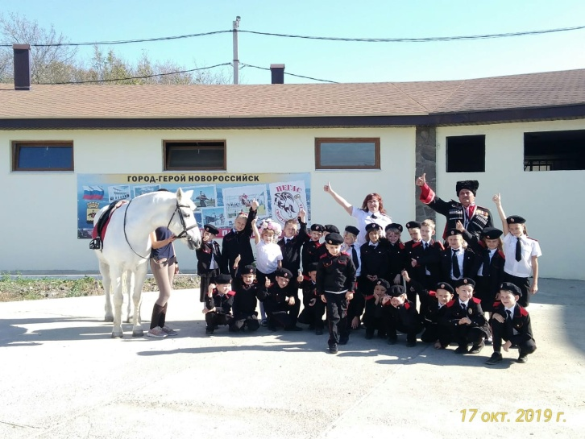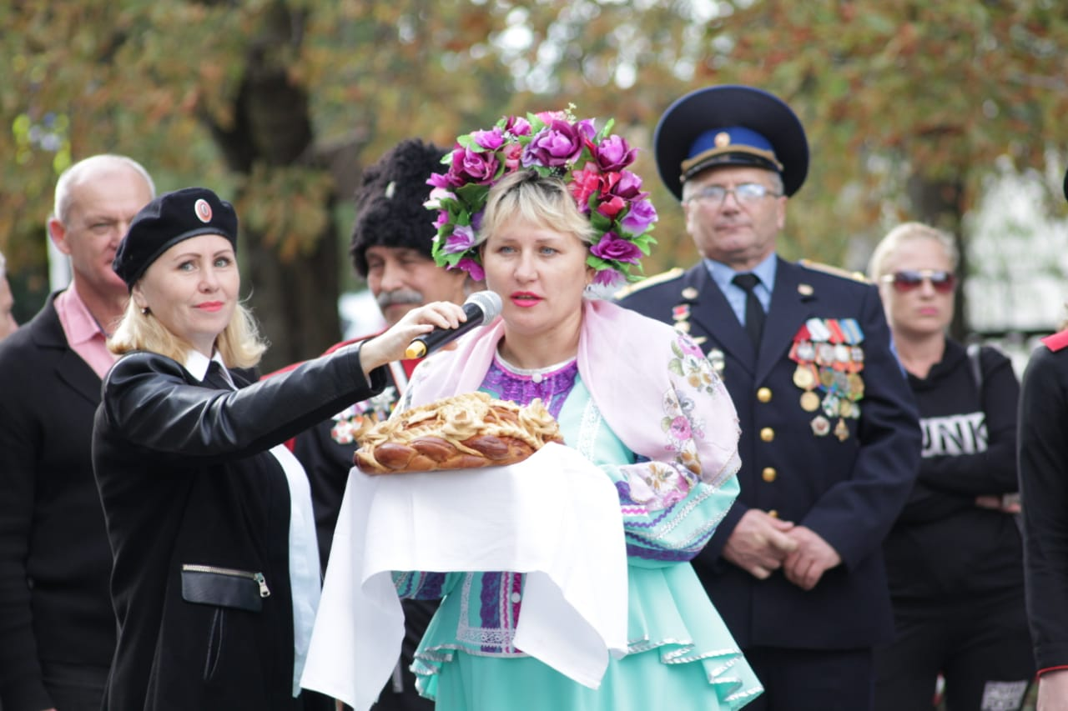

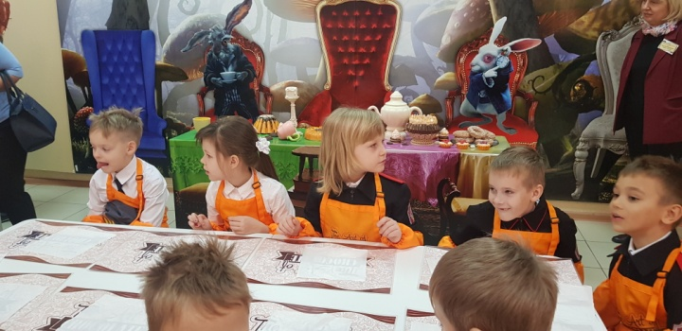

ПРИЛОЖЕНИЕ 6

Посещение храмов ,памятников, проведение бесед со священником
